2025年度珠海机场设计采购需求（宣传类）
一、宣传设计
此部分内容需提供电子版文件，格式为PSD、AI、CDR其中一种，且需提供原素材（未转曲）。
（一）项目内容汇总
序号 | 项目 | 内容 | 数量 | 单位 | 备注
1 | 机场文化画面设计 | 珠海机场文化墙、楼梯画面等设计 | 6 | 款
2 | 公司内部台历 | 公司2026年度台历（单张） | 1 | 项 | 需要可制作的像素
3 | 2026台历 | 2026年创意台历 | 1 | 款 | 需要可制作的像素
4 | 海报设计 | 节日海报设计、宣传海报设计、航班换季海报、政府宣传海报等相关设计 | 150 | 张 | 需要可制作的像素
5 | 宣传物料设计 | 横幅、手持牌、座牌、导向牌、手提袋等相关设计 | 50 | 张 | 需要可制作的像素
6 | 自媒体画面设计 | 如微信顶图、公众号封面图、官网banner、推文动图、微信红包封面、视频号封面图等设计，包含PNG格式及GIF格式 | 50 | 款
6 | 自媒体画面设计 | 微信推文长图 | 20 | 张
7 | 宣传折页及单张 | 航班航线介绍、旅客指南介绍、机场服务等 | 60 | 页 | 需要可制作的像素
8 | 活动背景板 | 落地活动背景板，主kv设计 | 20 | 款 | 需要可制作的像素
9 | 活动物料设计 | 活动整套物料设计，包括但不限于活动背景板、签到板、地贴、效果图等 | 2 | 套 | 需要可制作的像素

二、项目具体说明：
（一）机场文化墙设计
以珠海机场为主题，结合珠海人文、环境、航空等元素的文化墙面设计，并出具施工尺寸图、材质建议、色值等施工方案。
设计参考图如下：
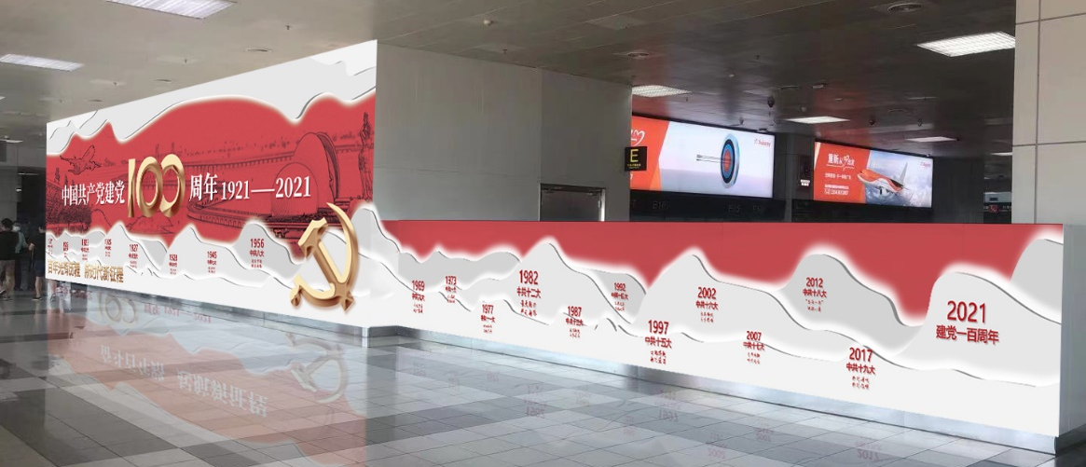
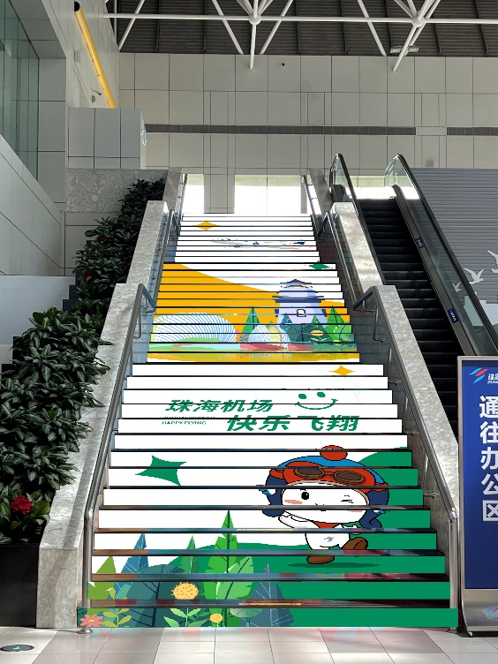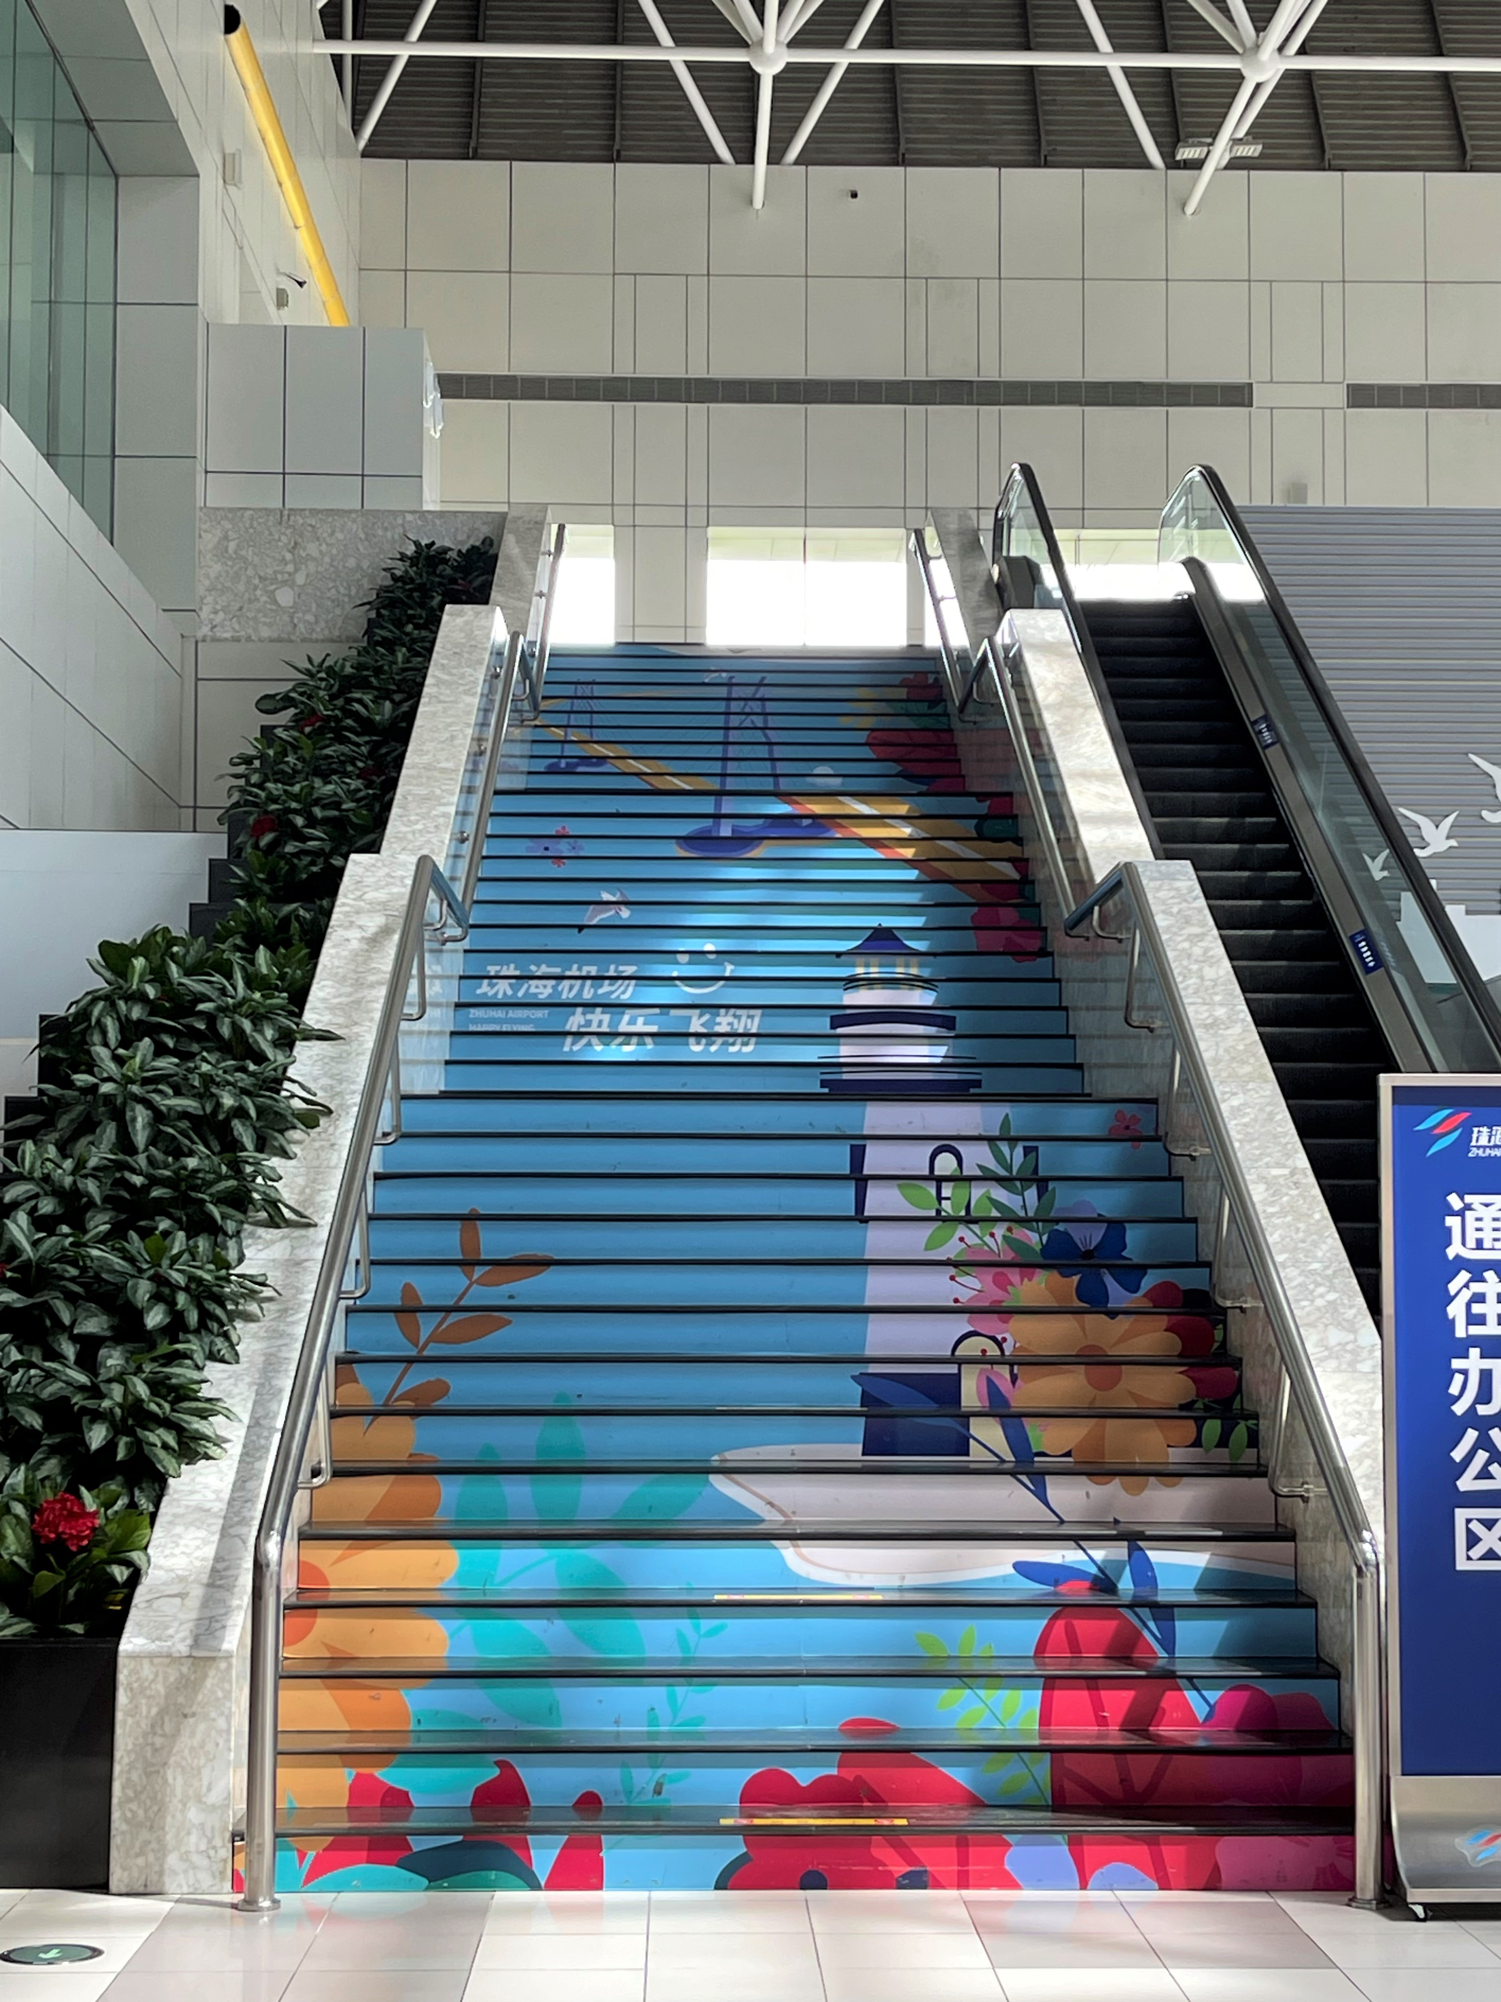

（二）公司内部台历
台历为折叠三角台牌式，内容为2026年全年日历，单面设计。
尺寸：21cm*12cm（单面）。设计参考图如下：
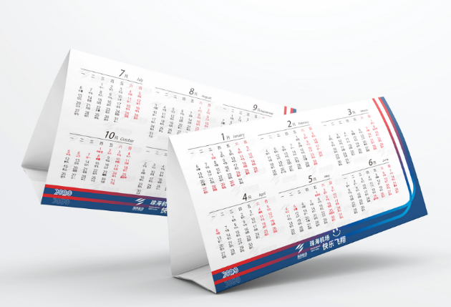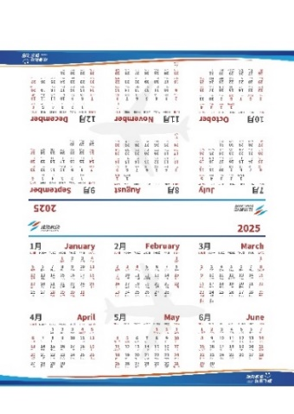

（三）2026年多功能创意台历
设计需求：包含台历整体及外包装的设计，有手绘能力，能按照我司需求手绘出相对应设计，了解工艺材质，能详细沟通制作商完成制作，并提供制作文件。
- 尺寸：约30*28*4cm（根据实际情况而定），页面设计不低于14页（含封面及封底）。
- 包装尺寸：根据实际情况而定
- 整体设计：台历整体构造及图案设计（包含效果图）
设计参考图如下：
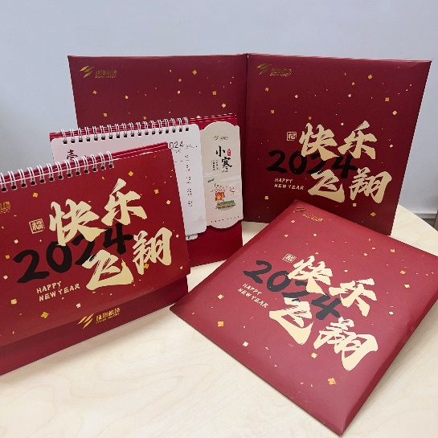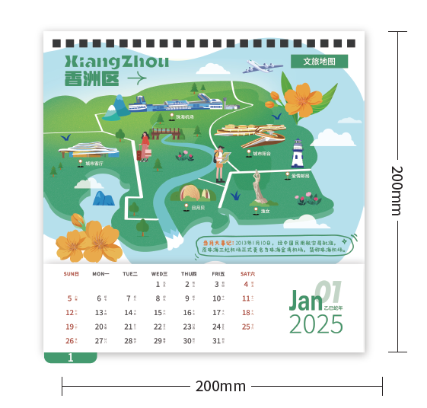
（四）海报设计
方向一：根据全年节庆日或主题事件，结合珠海机场品牌元素
进行节庆海报设计、宣传海报设计、人物海报设计、政府宣传画面设计等。
方向二：根据需要推广的航线航班及航空旅游服务产品内容，设计出符合航空主题的宣传单张和视觉海报。
设计参考图如下：
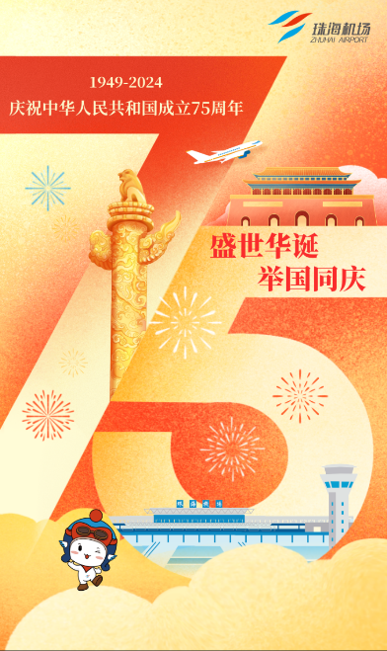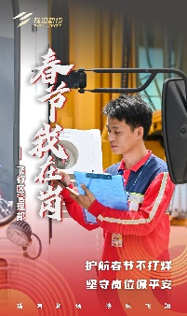
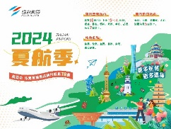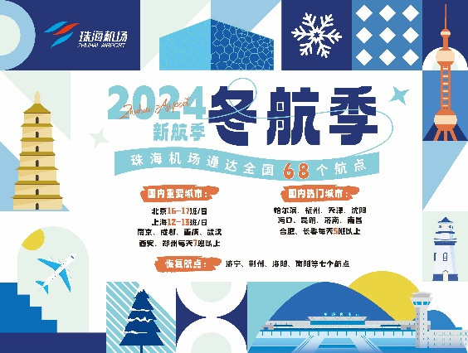

（五）宣传物料设计
根据我司要求进行相关宣传物料设计，包括但不限于横幅、手持牌、座牌、导向牌、手提袋等内容，需要可制作的像素及制作文件。
设计参考图如下：
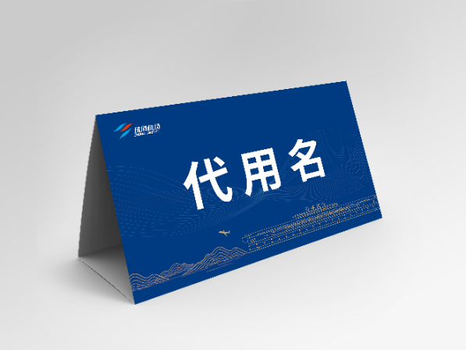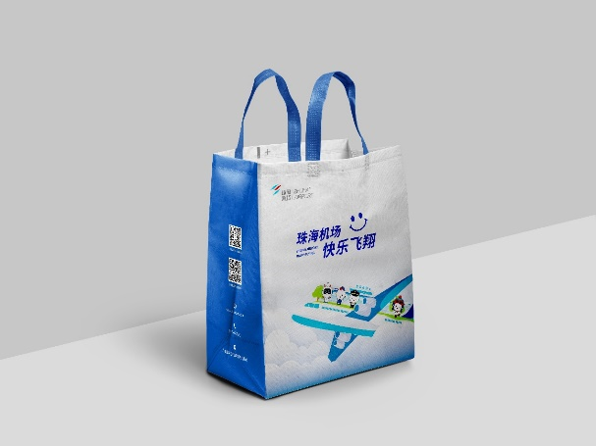
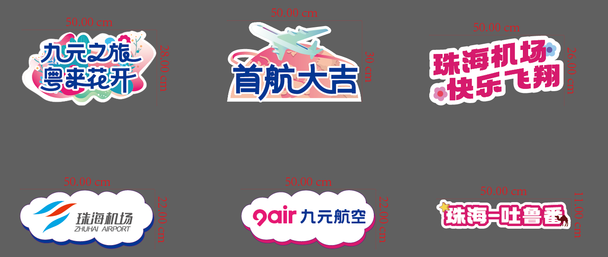

（六）自媒体画面设计
（1）根据我司需求对自媒体画面进行设计，包含：微信顶图、公众号封面图、官网banner、微信红包封面、视频号封面设计等，包含PNG（序列帧）格式、GIF格式；
（2）微信长图设计，包含：航班换季信息图、年度大事记事迹图等，尺寸约1080*14000像素。
设计参考图如下：
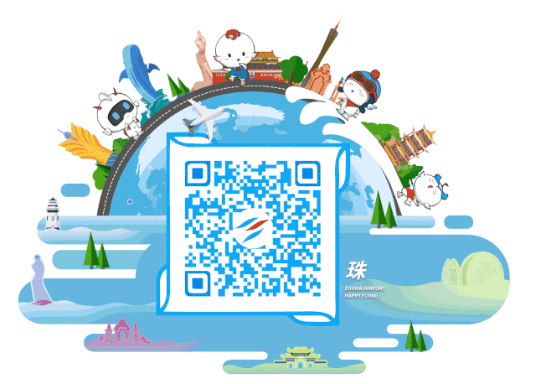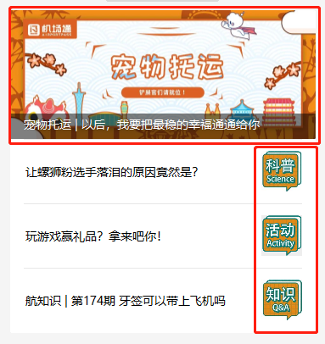
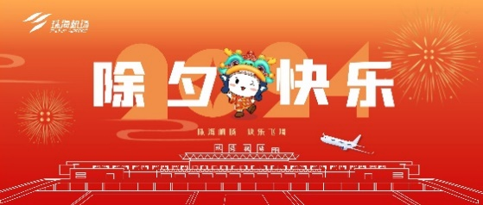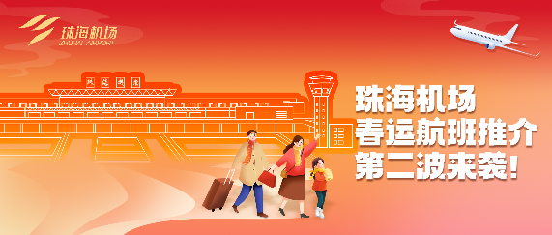
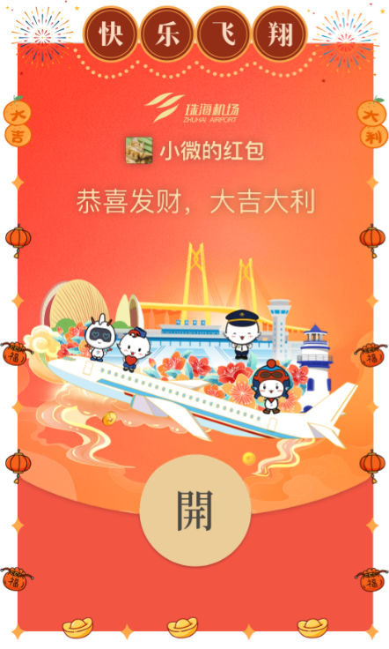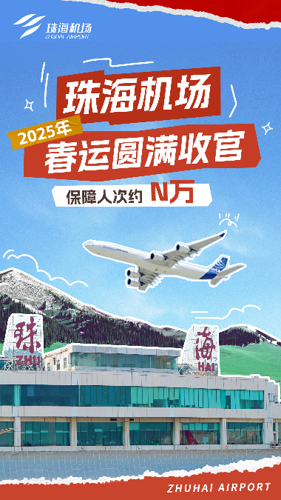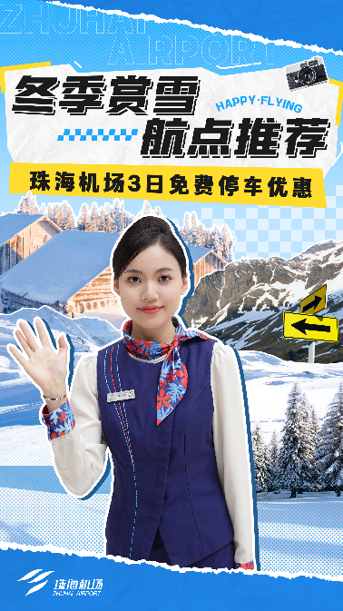
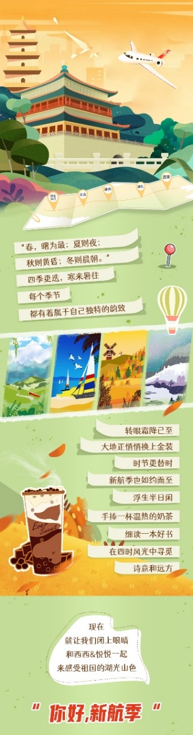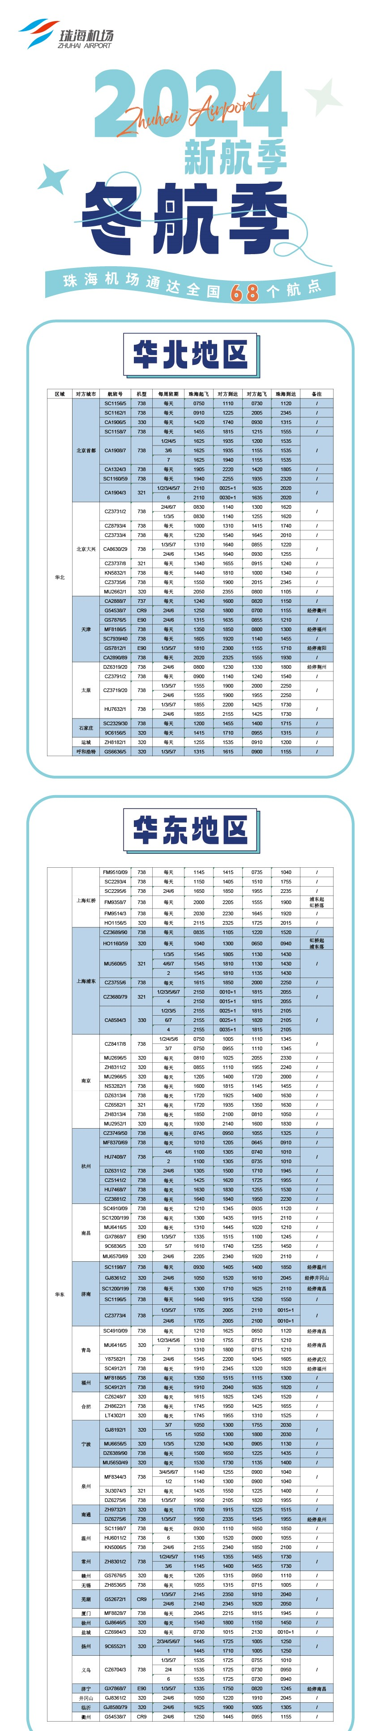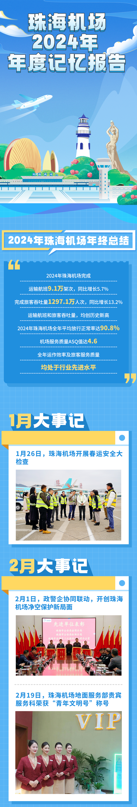

（七）宣传折页及单张
针对提供的文字内容及要求设计宣传折页及单张。
设计参考图如下：

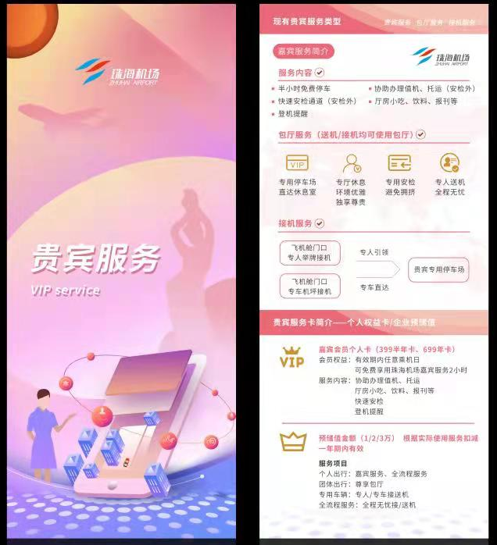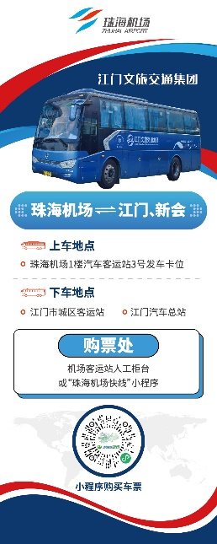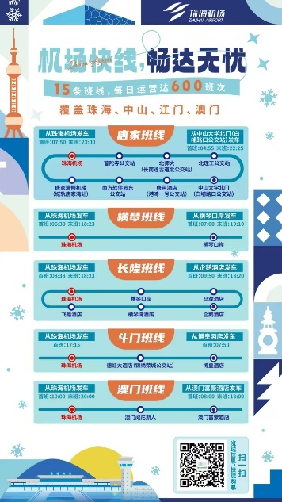

（八）活动背景板
针对活动主题及画面设计要求进行主题活动背景板设计，需提供可制作的像素。
设计参考图如下：
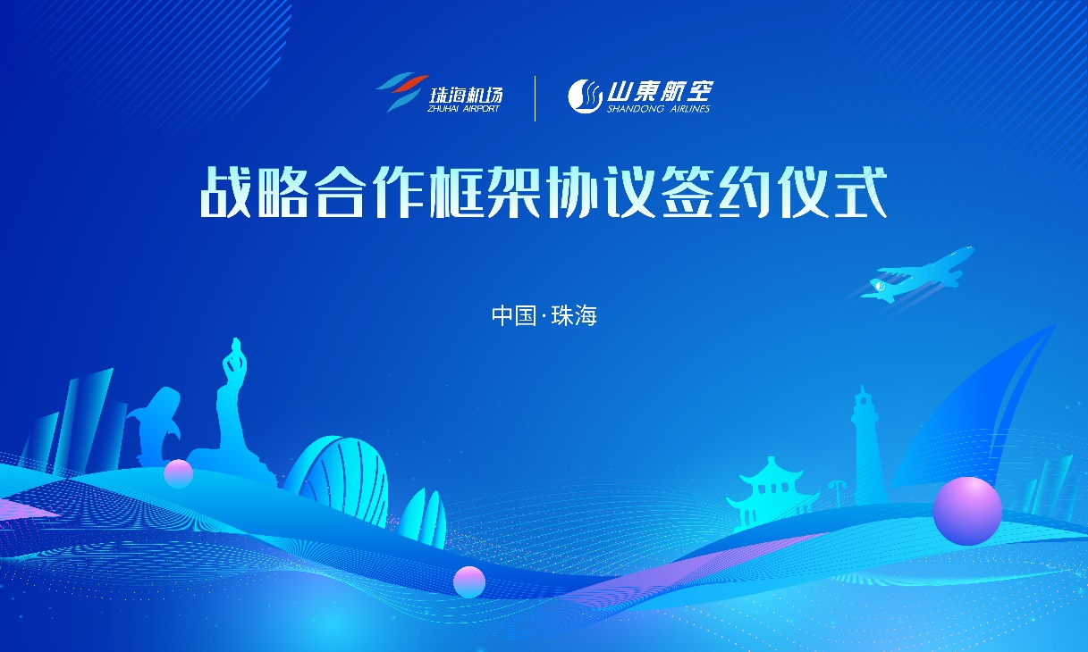
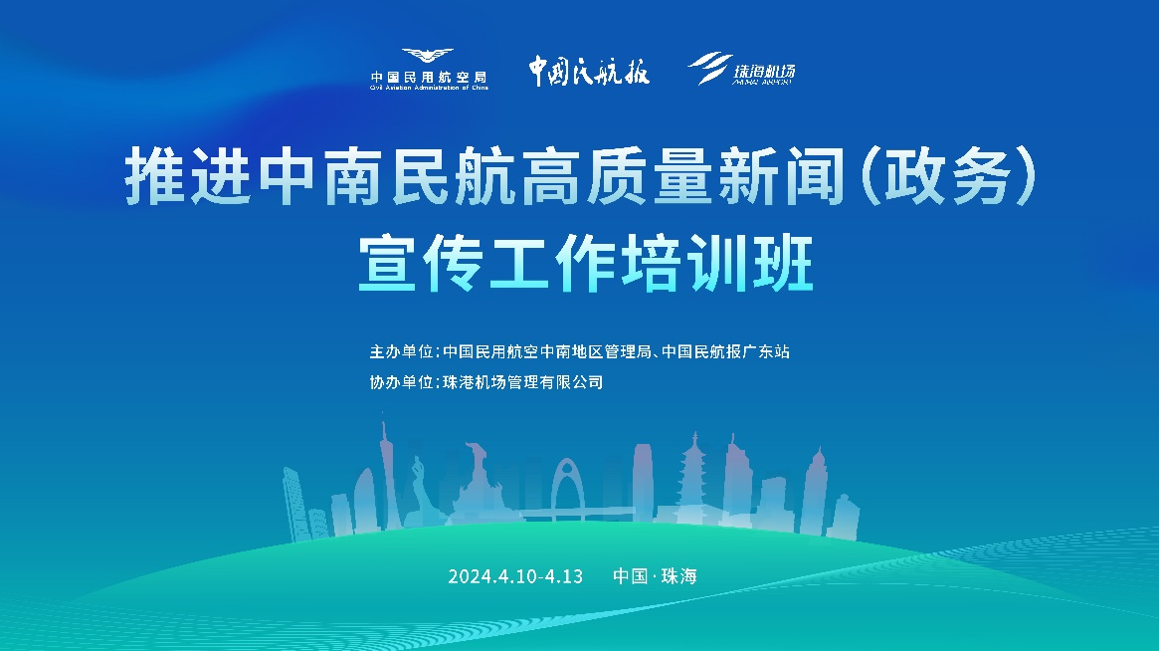

（九）活动设计（活动整套物料设计）
根据珠海机场活动主题，进行活动整体物料设计，含宣传展板、主背景板及签到板、场地图、效果图、手持牌、水牌、地贴等全套画面设计。
设计参考图如下：
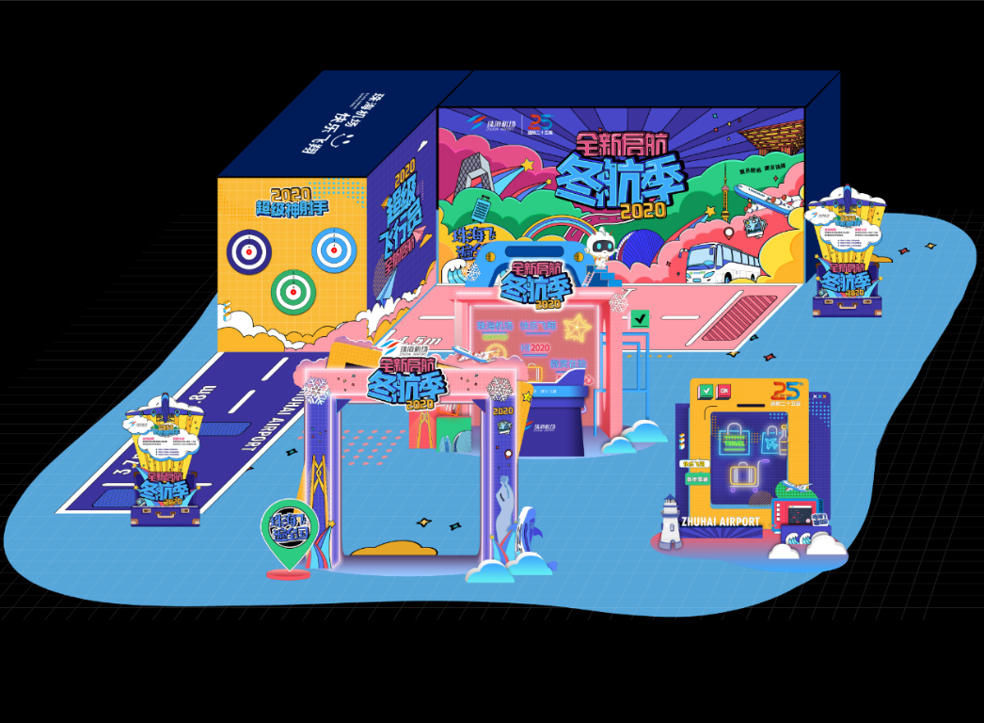
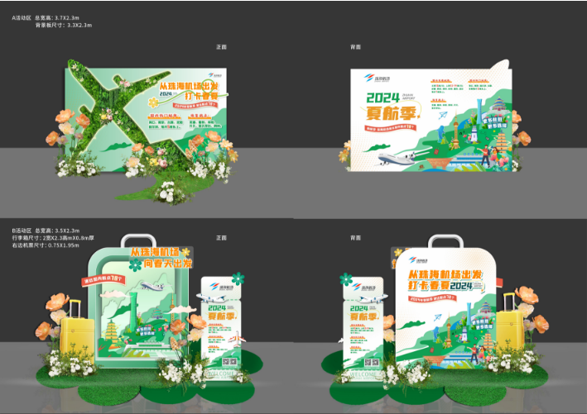

- 服务内容及要求
（一）服务内容
包括但不限于本采购需求中列明的设计内容。
（二）设计要求：
1、设计需针对不同的活动主题、节庆特点及画面设计要求，结合珠海人文及环境元素、民航行业航空元素、珠海机场品牌元素等进行画面设计；同时，须根据我司需求进行画面设计及尺寸的多次修改。
2、设计师需提供个人的想法和创意；设计元素需要提供原创作品，不得完全使用素材。
3、海报及单张类设计下单48小时内完成设计，其他类设计下单3日内完成设计，并在我司要求时间内完成修改
（三）中选公司要求
1、中选公司需具备3D设计、手绘设计、GIF动图制作的能力；
2、服务我司期间需固定设计师团队，如需更换设计师需提前与我司沟通，如更换后的设计师不符合我司要求，我司有权提出更换合适的设计师；
3、中选公司需配备相关设计师团队（至少3名设计师）服务我司，在服务期间不得超过1小时不回复信息（特殊情况除外）；同时，节假日期间及紧急任务等特殊情况下，中选公司需及时响应，安排设计师跟进项目进度；
4、中选公司保证提供的所有服务项目，按照我司的需求及工作计划按时完成；
5、若中选公司设计师不符合我司要求，我司有权要求更换设计师，若中选公司超过三次设计的作品不符合我司要求，我司将更换供应商。

- 其他说明
（一）实际付款金额：按合同签订金额内最终执行并完成项目付款；
（二）关于付款方式：按照每两个月的实际设计内容及数量进行结算，收到发票后60个工作日付款；
- 此项目拦标价为12万元；
- 所有设计元素及字体均可商用（不受合同时间及流量限制），并授权我司使用。

